Лабораторная работа № 4-5
Тема: Численное решение систем нелинейных уравнений
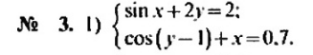
(Метод итерации, Метод Ньютона)
1) Постановка задачи:
а. Отделить корни уравнения графически
б. Уточнить корни уравнения с точностью ε = 10^(-5) предложенным методом и определить количество итераций
2) Необходимый теоретический материал (формулы)
а. метод итерации: y1 = _f1(x0)
x1 = _f2(y0)
б. метод Ньютона: x1 = x0 - det(A1) / det(J)
y1 = y0 - det(A2) / det(J)

3) Результаты вычисления.
_______________________________________________________________________________________
Метод итерации:
Корень системы нелинейных уравнений: x = -2.90e-01 (-0.289807), y = 1.14e+00 (1.142883)
Найдены за 9 итерации(ий)
Функции в этих точках: f1(x,y) = -9.85e-07 (-0.000001) <= 1e-05 (точность); f2(x,y) = 2.48e-06 (0.000002) <= 1e-05 (точность)
_______________________________________________________________________________________
Метод ньютона:
Корень системы нелинейных уравнений: x = -2.90e-01 (-0.289813), y = 1.14e+00 (1.142890)
Найдены за 4 итерации(ий)
Функции в этих точках: f1(x,y) = 5.95e-06 (0.000006) <= 1e-05 (точность); f2(x,y) = -4.70e-06 (-0.000005) <= 1e-05 (точность)

4) Текст программы (смотрите второй файл). Графический материал:
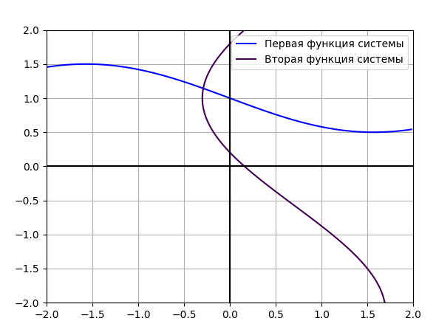

Рис. 1 — Функция f1(x,y) и f2(x,y)

